CERTIFICAT D’APTITUDE AUX FONCTIONS DE FORMATEUR ACADEMIQUE

(CAFFA)

SESSION 2024

Liste des candidats admissibles (par ordre alphabétique)

NOM | PRÉNOM | DISCIPLINE
COLAFRANCESCO | Adrien | Génie électrique option Electrotechnique
GUILBERT | Virginie | SVT
MADJOUDJ | Nawal | Mathématiques

Fait à Rennes, le 2 février 2024
La Présidente du jury
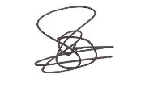

Angèle ALTAY-LEGRAS

